Филиал Федерального бюджетного учреждения здравоохранения «Центр гигиены и эпидемиологии в Алтайском крае в городе Бийске, Бийском, Ельцовском, Зональном, Красногорском, Солтонском, Целинном районах» г. Бийск – 2023

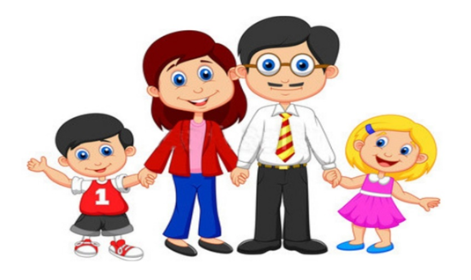
Планирование свободного времени ребенка летом

Заранее продумайте, как будут организованы каникулы вашего ребенка: под чьим присмотром он будет находиться; есть ли необходимость определить его в городской школьный лагерь; если да, то где и как он будет организован. Конечно, замечательно, если у вас есть возможность поехать с ребенком в дом отдыха, санаторий или отправить его в загородный лагерь. Однако многие дети вынуждены проводить каникулы в городе.

Если ребенок останется дома без ежедневного присмотра взрослых. То обсудите вместе с ним, чем он будет заниматься, как лучше распланировать время. Вряд ли вас обрадует, если сын или дочь будут проводить много времени перед телевизором или за компьютером. Большая психоэмоциональная и зрительная нагрузка в сочетании с гиподинамией - серьезное испытание для детского организма.

Специальными исследованиями установлено, что продолжительность непрерывного занятия за компьютером для детей в возрасте 7-12 лет составляет 20 минут в день, а для ребят постарше – не более получаса. Как это не покажется странным, наиболее утомительные для детей компьютерные игры, рассчитанные на быстроту реакции.

Во время каникул необходимо позаботиться о безопасности ребенка, особенно если он остается без присмотра взрослых. Помните, что в это время значительно увеличивается риск уличного и бытового травматизма. Проверьте исправность имеющегося спортивного снаряжения: самоката, велосипеда, роликовых коньков, бадминтона и др. Нелишней будет проверка экипировки для соответствующих развлечений.

При выборе лагеря надо учитывать физические возможности ребенка, его характер, увлечения.

До отъезда ребенка в оздоровительный лагерь следует провести с ним беседу о соблюдении правил безопасного поведения. Следует разъяснить ребенку, что в оздоровительном лагере категорически запрещено: курение, употребление наркотиков, употребление спиртных напитков. Детям запрещено самовольно покидать территорию лагеря. При появлении признаков плохого самочувствия, укуса клеща, потертости ног или первых признаков отравления (тошнота или понос, боль в животе) – следует сразу же обращаться за медицинской помощью или сообщить о таковых вожатому. Лагерь – это, прежде всего жизнь в коллективе. Дорогие родители, в интересах вашего же ребёнка поговорить с ним о том, что необходимо уважать тех, кто живет и отдыхает с ним рядом, а также вести себя так, как он хочет, можно только в том случае, если это не мешает другим.

На период смены лагерь становится для ребёнка домом. А вожатые «мамой» и «папой». В этом интересно, весело, здесь о каждом заботятся, стараются вкусно накормить, придумать что-нибудь новое, приятно удивить, но, как и в любом доме здесь у ребёнка есть и определённые обязанности, например, нужно следить за чистотой (своего тела, одежды и своего временного жилища), соблюдать распорядок дня и элементарные правила безопасного поведения.

Обучите ребёнка навыкам самообслуживания (своевременно сменить нательное белье самостоятельно вымыть голову, причесаться. Научите ребёнка мыть руки перед едой, после посещения туалета, не пить воду из под крана. Это банальные, но жизненно необходимые правила для людей.

Услышать и принять эти простые вещи детям бывает гораздо сложнее от чужого человека, чем от родных и близких ему людей. Даже ваша разовая беседа поможет ребёнку быстрее и проще обрести своё яркое место в коллективе!

Что касается медицинского обслуживания, то лагерь не является лечебным учреждением. В необходимых случаях, врачи лагерей оказывают неотложную помощь. В медпункте имеется изолятор. Медицинская служба работает круглосуточно. Об индивидуальных особенностях (восприимчивость к лекарствам, диета, аллергия и пр.) нужно обсудить с вожатым, а лучше напрямую с врачом в день заезда.

Очень важно! Если вы решили сфальсифицировать медицинские документы ребенка, скрыть информацию о фактически хронических заболеваниях вашего ребенка при направлении его в лагерь, помните: вся ответственность за возможные последствия этого действия лежит на Вас!

Кроме того, при обнаружении несоответствия между фактическим состоянием здоровья вашего ребенка и данными медицинских документов администрация лагеря немедленно уведомляет об этом медицинское учреждение, выдавшее справку, а так же правоохранительные органы по месту нахождения этого медицинского учреждения.

Родителям нужно помнить, что ребёнок в лагере получает полноценное сбалансированное питание и поэтому при посещении ребенка в лагере родителям не нужно привозить детям пищу из дома. Кроме того, родители должны помнить о том,что газированная вода, чипсы – это вредные и опасные продукты для детского организма. Отправляя ребёнка в лагерь, прислушайтесь к нашим советам, ведь лагерь – отличная возможность для детей, пообщаться со сверстниками, проявить себя набраться сил и здоровья.

